联讯仪器：光模块测试放量后，半导体设备能否接上？
来源：棱镜有逻辑
AI算力继续推高光模块速率，测试设备的变化会先出现在产线上。800G、1.6T光模块要验证高速信号质量，采样示波器、时钟恢复单元和误码分析仪不再是可有可无的实验室设备，而是量产良率的一部分。
联讯仪器的看点，也不只是多卖几台仪器。公司已经量产供货800G、1.6T高速光模块核心测试仪器，并被归为全球第二家推出1.6T光模块全部核心测试仪器的厂商。
这些产品背后需要高速信号处理、微弱信号处理和超精密运动控制，后面进入半导体与功率器件测试时仍然用得上。
所以真正要区分的是，光通信测试仪器放量，是一次行业景气带来的订单，还是一个测试平台能力被验证后的外延起点。
光模块升级先把利润基础打出来
联讯仪器最先跑出来的产品，是光模块产线上的核心测试仪器。采样示波器负责把高速周期信号还原成眼图，时钟恢复单元提供同步触发，误码分析仪统计接收端误码。
速率继续提高后，测试组合也会升级。到了53Gbaud及以上速率，时钟恢复单元变成必须配置。到了1.6T，采样示波器的带宽、芯片和稳定性都要跟上。
这解释了为什么公司收入结构变化很快。2025年Q1-Q3，采样示波器已经成为最大单品。通信测试仪器和硅光芯片测试设备共同构成主要收入来源。光通信相关产品合计占比达到66.15%，公司收入已经明显向高速光模块测试集中。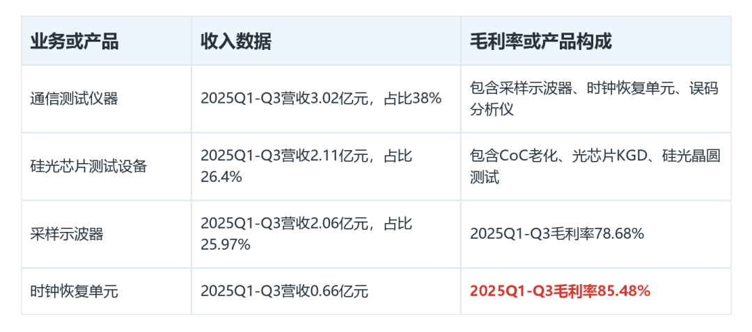
利润端也能看出产品结构的意义。高毛利通信测试仪器和功率器件测试仪器占比提升后，公司综合毛利率抬升并维持在较高水平。时钟恢复单元和采样示波器的毛利率明显高于多数设备，这类产品一旦放量，对利润表的影响会比普通设备更直接。
顺着前面的内容继续看，联讯仪器后续的变化不能只看公司自身，还要看它所在的半导体设备和光通信方向有没有新的驱动和市场反馈。
自研芯片决定能不能留在高端环节
光通信测试仪器的门槛，不在于把设备外壳做出来，而在于高速ADC、前端ASIC、采样保持和时钟管理能不能稳定工作。速率越高，采样示波器越接近整条测试线里的高价值环节。
联讯仪器从专用芯片入手，已经把自研芯片装进高带宽采样示波器并实现批量供货。国内光通信测试仪器仍以海外厂商为主，公司能够进入前五，说明客户验证已经不只停留在样机阶段。如果65GHz采样示波器和120GBaud时钟恢复单元能够持续稳定交付，公司留在高端测试环节的概率会明显高于只做组装集成的设备商。
这种位置还带来客户黏性。光通信测试设备根植于制造环节，验证导入周期长，设备一旦进入量产线不会轻易替换。公司覆盖中际旭创、新易盛、Lumentum、Coherent、Broadcom、日本住友等海内外头部厂商，订单确认节奏会有波动，但进入客户产线后的替换成本也构成了一层经营保护。
外延空间来自同一套测试能力复用
光通信之外，公司更有想象空间的是光芯片、半导体和功率器件测试。光芯片测试已经覆盖CoC老化、光芯片KGD分选和硅光晶圆测试，竞争对手往往只覆盖封装级、裸Die级或晶圆级中的某一段。联讯仪器同时覆盖模块、芯片和晶圆测试需求，产品链条比单点设备商更完整。
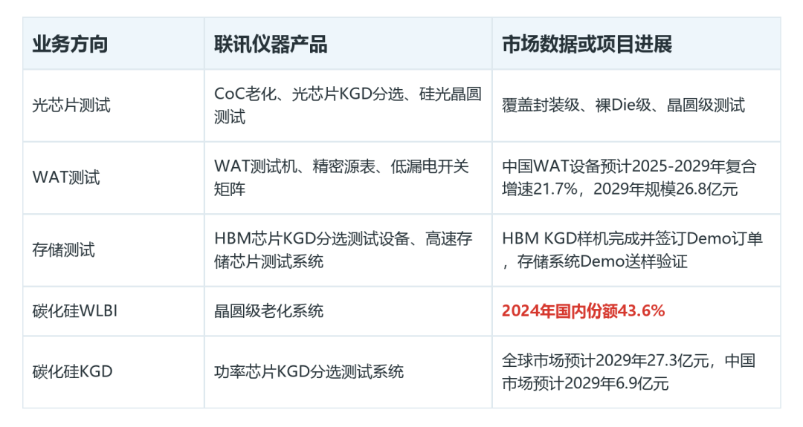
半导体方向，精密源表是WAT测试机的核心部件，直接影响电流和电压分辨率、测试精度、失调电流等指标。中国WAT测试机市场仍由海外龙头占据主要份额，本土设备的突破口首先在核心部件自研。这块市场不是短期订单已经兑现，而是公司用精密源表能力进入晶圆厂电性测试的一次验证。
存储测试更靠后，但已经有实物进展。公司HBM芯片KGD分选测试设备已完成样机开发，并与国内头部半导体厂商签订Demo订单。高速存储芯片测试系统Demo机台也在送样验证。这里的难点在高速率、多通道和高精度时序，正好对应公司在通信测试仪器里积累的高速信号处理能力。
碳化硅测试给出另一条兑现路径
功率器件测试的逻辑不同。碳化硅芯片一旦带着缺陷进入封装，后面的报废成本会被放大，因此晶圆级老化和裸Die级KGD分选更靠近质量前置控制。公司布局的WLBI和KGD，合计对应碳化硅功率器件测试价值量的60%到70%，不是普通末端检测设备。
进展已经体现在份额上。公司率先实现碳化硅功率器件WLBI及功率芯片KGD分选测试系统国产替代，WLBI设备在国内市场拿到领先位置。KGD设备仍由海外企业占据主要份额。一个环节已经拿到领先份额，另一个环节仍处在国产替代早期，这让功率器件测试更像长期渗透，而不是一次性订单释放。
对联讯仪器来说，高毛利光通信测试仪器已经把经营底盘托起来，也把芯片自研、精密源表和运动控制能力推向更多测试场景。这条链条成立的条件，是新设备能从样机、Demo订单走到批量验收和稳定收入确认。
半导体设备能否接上，最后要落到联讯仪器自己的交付结果。WAT、HBM测试、碳化硅KGD这些产品，如果只停在验证阶段，就只能贡献技术储备。只有进入客户产线并形成连续验收，光模块测试仪器带来的能力证明才会变成新的收入来源。
主要约束也在公司经营里。联讯仪器客户集中度较高，下游资本开支、订单释放节奏、新产品导入、交付验收和收入确认周期都会影响单季业绩。高端测试设备对质量和稳定性要求高，一旦产品性能或客户验证不及预期，半导体设备外延会先反映在订单转化速度上。

